СОВЕТ САРОВСКОГО СЕЛЬСКОГО ПОСЕЛЕНИЯ
КОЛПАШЕВСКОГО РАЙОНА ТОМСКОЙ ОБЛАСТИ

РЕШЕНИЕ
07.05.2013 № 43
п. Большая Саровка

Об определении границ прилегающих территорий, на которых не допускается
розничная продажа алкогольной продукции на территории муниципального образования «Саровское сельское поселение»

В соответствии с Федеральным законом от 22.11.1995 № 171-ФЗ «О государственном регулировании производства и оборота этилового спирта, алкогольной и спиртосодержащей продукции и об ограничении потребления (распития) алкогольной продукции», Федеральным законом от 06.10.2003 г. № 131-ФЗ «Об общих принципах организации местного самоуправления в Российской Федерации», постановлением Правительства РФ от 27.12.2012 г. № 1425 «Об определении органами государственной власти субъектов Российской Федерации мест массового скопления граждан и мест нахождения источников повышенной опасности, в которых не допускается розничная продажа алкогольной продукции, а также определении органами местного самоуправления границ прилегающих к некоторым организациям и объектам территорий, на которых не допускается розничная продажа алкогольной продукции», Законом Томской области от 05.05.2012 № 48-ОЗ «Об установлении на территории Томской области дополнительных ограничений времени и мест розничной продажи алкогольной продукции»

Совет поселения РЕШИЛ:

1. Определить минимальное значение расстояния от детских, образовательных, медицинских организаций до границ прилегающих территорий, на которых не допускается розничная продажа алкогольной продукции, в радиусе не менее 10 метров. Максимальное значение расстояния не может превышать минимальное значение указанного расстояния более чем на 30 процентов. Прилегающая территория ограничивается измеряемым в метрах, кратчайшим расстоянием по пешеходной доступности от входа на объект до входа для посетителей в стационарный торговый объект, в котором осуществляется розничная продажа алкогольной продукции.
2. Утвердить перечень (приложение 1) и схемы (приложение 2) объектов, указанных в пункте 1 настоящего постановления, расположенных на территории Саровского сельского поселения.
3. Настоящее решение вступает в силу со дня официального опубликования.
4. Администрации Саровского сельского поселения в течение одного месяца направить настоящее решение в Комитет по лицензированию Томской области.
5. Опубликовать настоящее решение в ведомостях органов местного самоуправления и на официальном Интернет-сайте муниципального образования «Саровское сельское поселение».

Глава поселения В.Н. Викторов
Председатель Совета Саровского сельского поселения С.В. Кузнец
Приложение 1 к решению
Совета Саровского сельского поселения
от 07.05.2013 г. № 43

ПЕРЕЧЕНЬ
детских, образовательных, медицинских организаций расположенных
на территории МО «Саровкое сельское поселение»

№№  схем | Наименование  объекта | Местонахождение объекта
1. | МБОУ «Саровская СОШ» | п. Большая Саровка, ул. Советская, д.19
2. | МКОУ«Тискинская СОШ» | д. Тискино, ул. Братская, д.29, пом.1
3. | МКОУ «Новоильиновская НОШ» | с. Новоильинка,пер.Совхозный,д.7
4. | МБОУ «Саровская СОШ» структурное подразделение детский сад | п. Большая Саровка, ул. Советская, д.35/2, пом.1
5. | МБУЗ «Колпашевская ЦРБ» филиал Саровский ФАП | п.Б. Саровка, ул. Советская, д.26
6. | МБУЗ «Колпашевская ЦРБ» филиал Тискинский ФАП | д. Тискино, ул. Братская, д.29, пом. 2
7. | МБУЗ «Колпашевская ЦРБ» филиал Новоильиновский ФАП | с. Новоильинка, пер. Школьный, строение 6

Приложение 2 к решению
Совета Саровского Сельского поселения
От 07.05.2013 №43
Схема № 1 Расположения объекта МБОУ «Саровская СОШ»
По адресу: п. Большая Саровка ул. Советская, д. 19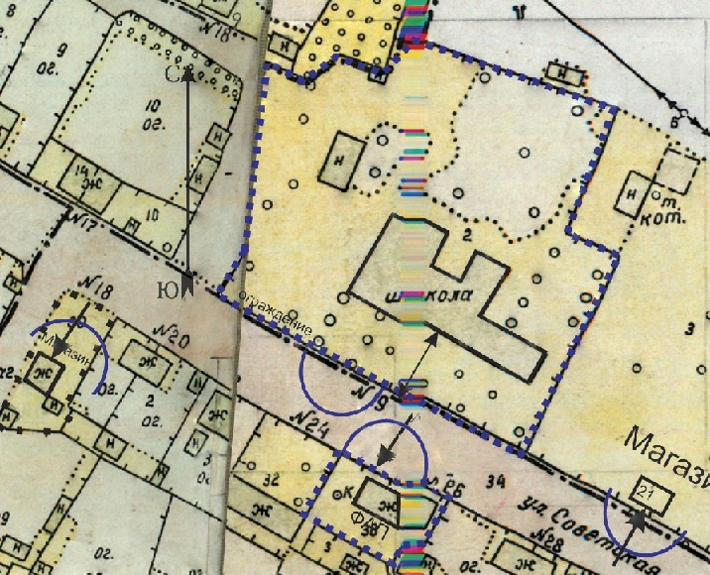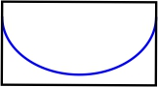 13-метровые зоны
-Вход
Масштаб 1:2000

Схема № 2 Расположения объекта МКОУ «Тискинская СОШ», МБУЗ «Колпашевская ЦРБ» Филиал Тискинский ФАП
По адресу: д. Тискино, ул. Братская, д. 29
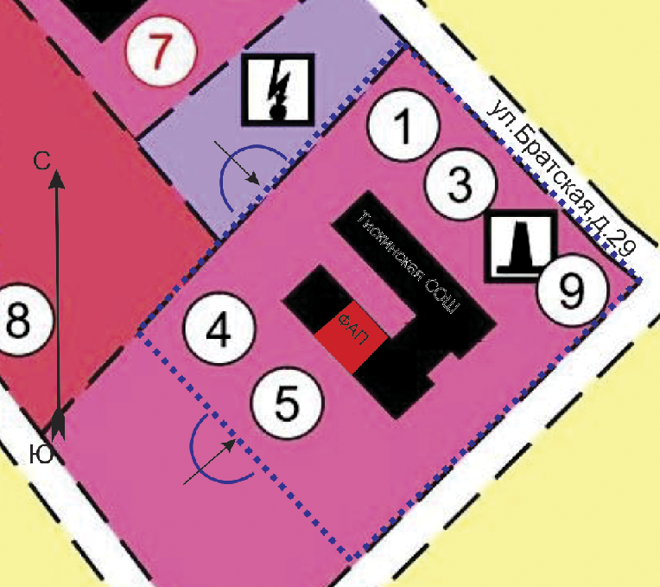

13-метровые зоны
-Вход
Масштаб 1:2000

Схема № 3 Расположения объекта МКОУ «Новоильиновская НОШ»
По адресу: с. Новоильинка, пер. Совхозный, д. 7
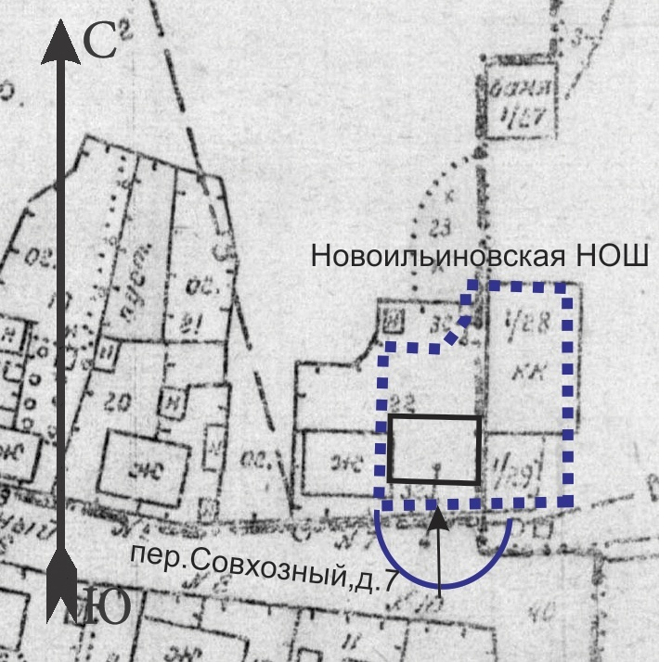
13-метровые зоны
-Вход
Масштаб 1:2000

Схема № 4 Расположения объекта МБОУ «Саровская СОШ» структурное подразделение Детский сад
По адресу: п. Большая Саровка ул. Советская, д.35/2, пом.1

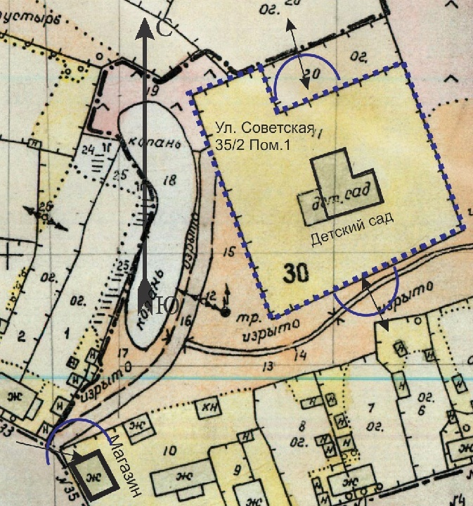
13-метровые зоны
-Вход
Масштаб 1:2000

Схема № 5 Расположения объекта МБУЗ «Колпашевская ЦРБ» филиал Саровский ФАП
По адресу: п. Большая Саровка ул. Советская, д. 26

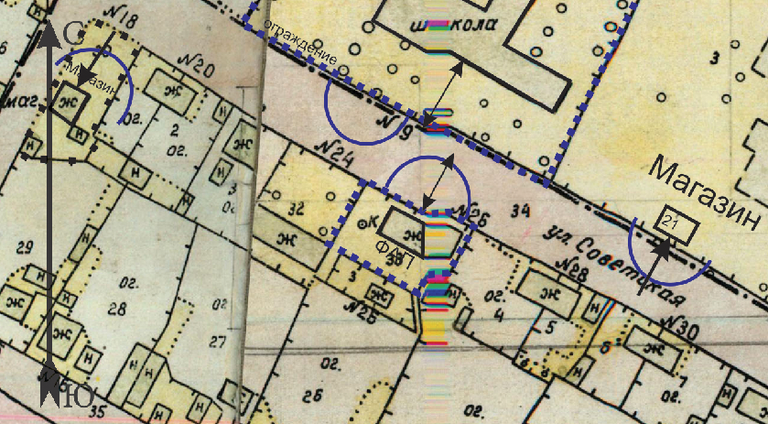

13-метровые зоны
-Вход
Масштаб 1:2000

Схема № 6 Расположения объекта МБУЗ «Колпашевская ЦРБ» филиал Новоильиновский ФАП
По адресу: с. Новоильинка, пер. Школьный, стр. 6

13-метровые зоны
-Вход
Масштаб 1:2000

